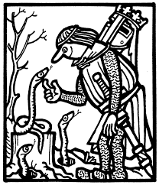
24. dubna má svátek Jiří – „posel tepla" jenž má klíče od země, kterou
otevírá a z děr vylézají hadi a štíři (u nás spíše ještěrky), pro které jsou teplé
sluneční paprsky životně důležité po dlouhém zimním spánku.

Týdenní plán: __________________

ČJ – PS: str.19/ cv.4 + Uč: str.100/ cv.5
M – Uč: str.41/ cv.21 = Vypočítej 3. a 4. sloupeček. + PL
PRV – PL zaměřený na učivo o vodě, vzduchu a půdě.

